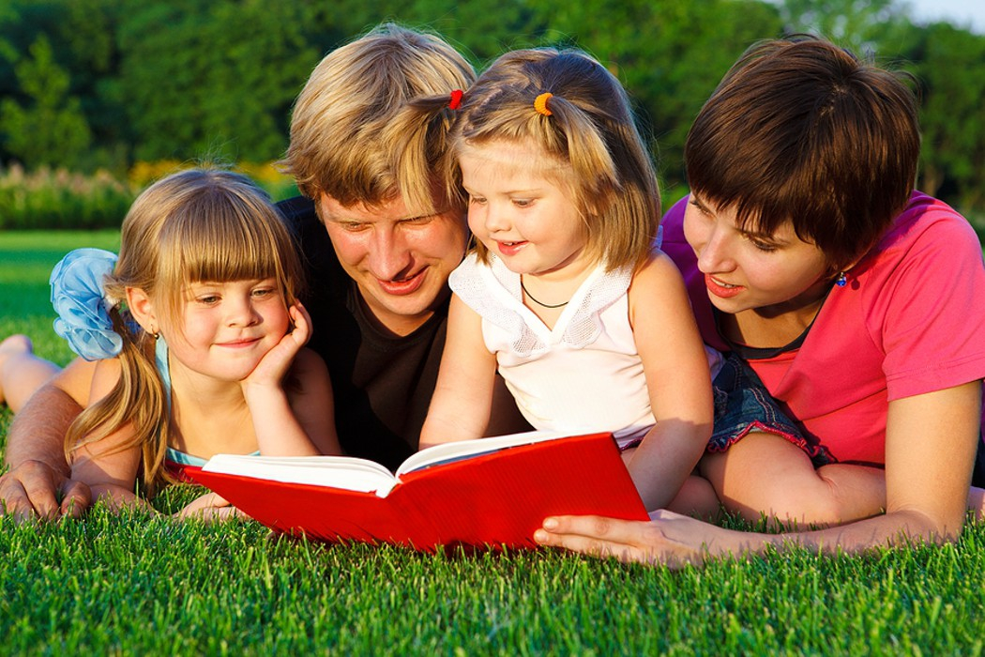

**Университетская психологическая служба**

**«Ответственное родительство - счастливое детство»**

Федеральный проект «Современная школа» национальный проект «Образование» направлен на создание условий для повышения компетентности родителей (законных представителей) детей в вопросах их развития, воспитания, обучения и социализации; получения информации о собственных правах, правах ребенка в сфере образования; планирования родителями (законными представителями) действий по решению возникающих при воспитании, развитии и обучении ребенка вопросов; определения перечня и порядка выполнения необходимых действий гражданами, желающими принять на воспитание в свои семьи детей, оставшихся без попечения родителей.

Университетская психологическая служба «Ответственное родительство – счастливое детство» и родительское сообщество сотрудничают в рамках:

* диспетчерского консультирования;
* содержательного консультирования в формате письменного ответа на запрос;
* содержательного консультирования в очном формате в помещении Службы;
* содержательного консультирования в очном формате с выездом в учреждения;
* содержательного консультирования с использованием дистанционных технологий;
* содержательного консультирования как по телефону;
* обучающих мероприятий (с выдачей сертификата) для родителей.

Оказание Услуг не несет финансового обременения для обращающегося и направлено на пропаганду позитивного и ответственного родительства, значимости родительского просвещения, укрепления института семьи и духовно-нравственных традиций семейных отношений.

Наши контакты:

659333, Алтайский край, г. Бийск, ул. Владимира Короленко, 53, кабинет 236.

[8 (3854) 416220](tel:83854416220)

[8 (3854) 416221](tel:83854416221)

[help_family_aggpu@mail.ru](mailto:help_family_aggpu@mail.ru)